如何多条件高级检索合同？
如果想多条件复合检索某些合同，就需要通过合同高级检索来完成。
一、合同列表高级检索步骤
第一步：在“首页”左侧导航栏中，打开“销售管理”中的“合同管理”，选择“合同列表”中的“所有合同列表”。
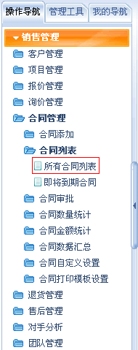
第二步：在“所有合同列表”界面中，点击“切换到高级检索”按钮。
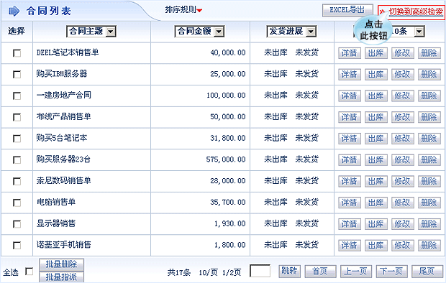
第三步：在“合同高级检索”栏目中，选择检索条件和填写需要检索的关键字后，点击“检索”按钮。
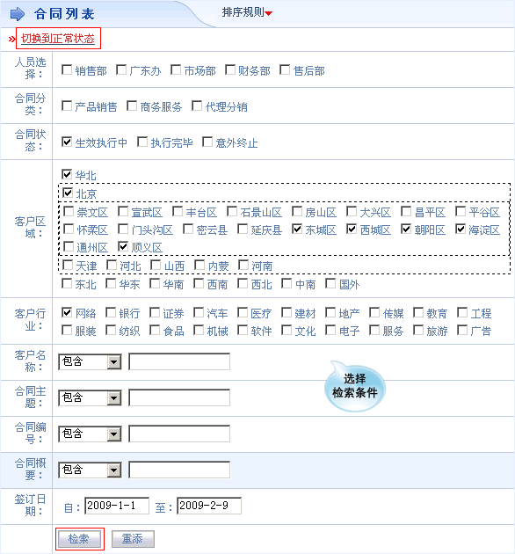
第四步：在“合同检索”界面中，就出现了满足您检索条件的合同列表。
